Informacja prasowa: Herbapol Polana
Maj 2022

Nowości od marki Herbapol Polana.
(Fito)kosmetyki do pielęgnacji ciała i włosów

Marka Herbapol Polana rozszerza asortyment o produkty do pielęgnacji ciała i włosów. Na rynek wprowadzono niezbędne w każdej łazience, idealne dla całej rodziny fitokosmetyki – nawilżający żel pod prysznic do skóry przesuszonej i wymagającej odżywienia, kojący balsam do skóry wrażliwej i przesuszonej, a także szampon z odżywką do włosów normalnych i skłonnych do przetłuszczania. W składach nowych produktów prym wiodą wysokoskoncentrowane ekstrakty pozyskane z ziół i owoców. Wszystkie kosmetyki są pochodzenia naturalnego i wegańskiego.

Fitokosmetyki (fito – j. gr. roślina) to kosmetyki, których receptury zostały oparte na łagodnych (a zarazem skutecznych!) ekstraktach z roślin. Pracując nad nową linią kosmetyków Herbapol Polana, bazowano na wiedzy oraz wieloletnim doświadczeniu Herbapolu na temat roślin i ziół. W ten sposób, na bazie ekstraktów z ziół i lokalnych owoców, stworzono formuły, zapewniające naturalną i kompleksową troskę o skórę ciała i włosy.

Fitokosmetyki Herbapol Polana:
- idealne nadają się do codziennej pielęgnacji ciała i włosów;
- ich wegańskie receptury zostały oparte na naturalnych fitoskładnikach aktywnych;
- mają wysokie stężenie składników pochodzenia naturalnego (min. 94%);
- pięknie pachną, kojąc zmysły delikatnym zapachem owoców i świeżych kwiatów oraz przywołując przyjemne letnie wspomnienia.

Ziołowe ekstrakty i owocowe wyciągi w trosce o kondycję skóry ciała
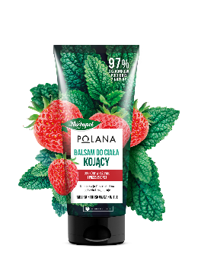
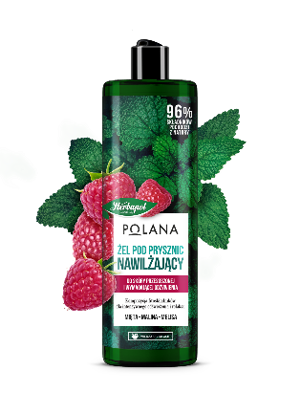
Od teraz Herbapol Polana zadba o dobrą kondycję nie tylko skóry twarzy, ale także ciała – nawilżający żel pod prysznic do skóry przesuszonej i wymagającej odżywienia oraz kojący balsam do skóry wrażliwiej i przesuszonej to pielęgnacyjne must-have! Receptury oparte na ekstraktach z owoców i ziół zagwarantują nawet najbardziej wymagającym typom skóry odżywienie, nawilżenie, a w razie konieczności – również ukojenie i regenerację. Produkty świetnie nadają się do stosowania latem, formuły są lekkie, przyjemnie i delikatnie pachną. Zawierają melisę, która łagodzi podrażnienia i koi zmysły.

Nawilżający żel pod prysznic do skóry przesuszonej i wymagającej odżywienia skutecznie oczyszcza i jednocześnie intensywnie nawilża, a przyjemny zapach świeżych malin relaksuje i odpręża. Zawartość mięty gwarantuje działanie oczyszczające i łagodzące, zaś ekstrakt z malin tonizuje, nawilża i zmiękcza skórę oraz sprawia, że staje się ona gładka i jędrna. Receptura zawiera również łagodzącą podrażnienia melisę, której delikatny aromat koi zmysły, a także inulinę, czyli roślinny probiotyk, wspierający mikrobiom skóry. Idealnym dopełnieniem pielęgnacji ciała będzie zastosowanie kojącego balsamu do skóry wrażliwej i przesuszonej, który gwarantuje intensywną regenerację, nawilżenie oraz poprawę sprężystości i elastyczności skóry. Balsam szybko się wchłania i nie pozostawia na ciele tłustego filmu. Ekstrakt z truskawek zapewnia głębokie nawilżenie i uelastycznienie skóry, zaś melisa koi i łagodzi podrażnienia, a jej delikatny aromat wycisza zmysły. Receptura została wzbogacona o witaminę E, działającą ochronnie na płaszcz lipidowy skóry, odbudowującą, a także regenerującą naskórek oraz masło shea, które delikatnie natłuszcza, chroni skórę przed przesuszaniem i łagodzi podrażnienia.

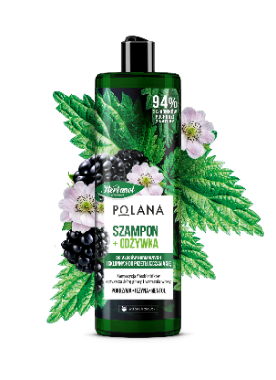
Naturalna pielęgnacja włosów 2 w 1, czyli piękne i zdrowe włosy
Piękne, świeże i zdrowo wyglądające włosy – brzmi jak marzenie? Dzięki szamponowi z odżywką Herbapol Polana do włosów normalnych i skłonnych do przetłuszczania się jego realizacja jest na wyciągnięcie ręki. Innowacyjna kompozycja ziół i owoców nie tylko skutecznie oczyszcza i odświeża, dba również o to, aby włosy i skóra głowy pozostawały w dobrej kondycji, dodatkowo nie obciąża włosów i ułatwia ich rozczesywanie. Dzięki zawartości wyciągu z pokrzywy produkt wykazuje działanie antybakteryjne, tonizujące i oczyszczające, a mentol pomaga kontrolować wydzielanie sebum, a także dodaje włosom blasku i rozświetla je. Ekstrakt z jeżyn zapewnia włosom nawilżenie i regenerację. Szampon z odżywką zachwyca zmysły przyjemnym ziołowo-owocowym zapachem i zapewnia uczucie świeżości.

Od teraz Herbapol Polana troszczy się nie tylko o kondycję cery. Fitokosmetyki zadbają o to, aby skóra ciała, a także włosy były w świetnej kondycji, zapewniając im odżywienie, blask oraz zdrowy i piękny wygląd każdego dnia. Produkty są dostępne na www.e-polana.com.
Nawilżający żel pod prysznic do skóry przesuszonej i wymagającej odżywienia – 13,99 zł/400 ml
96% składników pochodzi z natury
Wegański żel pod prysznic do skóry przesuszonej i wymagającej odżywienia nie tylko skutecznie oczyszcza skórę, ale także świetnie ją nawilża i odżywia. Mięta wykazuje działanie oczyszczające i kojące, zaś melisa łagodzi podrażnienia. Ekstrakt z malin tonizuje, nawilża i zmiękcza skórę, sprawiając, że staje się ona gładka i jędrna. W składzie produktu znaleźć można również inulinę, roślinny probiotyk wspierający mikrobiom skóry. Mix aromatów malin i melisy koi zmysły – działa relaksująco i odprężająco.
Kojący balsam do ciała do skóry wrażliwej i przesuszonej – 11,99 zł/200 ml
97% składników pochodzi z natury
Wegański balsam do ciała zapewnia skórze regenerację, a także poprawia jej sprężystość i elastyczność. W recepturze produktu znaleźć można witaminę E, która chroni płaszcz lipidowy skóry, odbudowuje i regeneruje naskórek, oraz masło shea, które delikatnie natłuszcza, chroni skórę przed przesuszaniem oraz łagodzi podrażnienia. Olej z pestek truskawek głęboko nawilża i uelastycznia skórę, zaś melisa koi i łagodzi podrażnienia, dodatkowo jej delikatny aromat pozytywnie wpływa na zmysły. Balsam szybko się wchłania i nie pozostawia lepkiej warstwy na ciele.
Szampon z odżywką do włosów normalnych i skłonnych do przetłuszczania się – 13,99 zł/400 ml
94% składników pochodzi z natury
Wegański szampon z odżywką skutecznie oczyszcza i odświeża, jednocześnie zapewniając włosom i skórze głowy odżywienie. Nie bez powodu w składzie produktu obecna jest pokrzywa – roślina ta wykazuje działanie antybakteryjne, tonizujące i oczyszczające. Ekstrakt z jeżyn zapewnia natomiast nawilżenie i regenerację. Mentol pomaga kontrolować wydzielanie sebum, a także zapewnia włosom blask i rozświetlenie. Formuła nie obciąża włosów, ułatwia rozczesywanie, zaś owocowo-ziołowy zapach jest przyjemny dla zmysłów.
Więcej informacji na temat produktów można znaleźć na: www.e-polana.com.
Biuro Prasowe:
Natalia Kuchta
PR & SM Manager
tel.: +48 728 405 281
e-mail: n.kuchta@qualitypr.pl

Quality Public Relations
ul. Rydygiera 8 bud. 24 (9 piętro)
01-793 Warszawa

